CURRICULUM VITAE

Antusa Rosmala itulah nama penulis yang dilahirkan di Tana Toraja 19 Februari 1972, anak kelima dari delapan bersaudara, buah cinta dari pasangan Tanga Totong, BA. (ayah) dan Martha S. (Ibu).

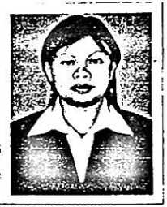

Adapun jenjang pendidikan yang telah ditempuh:

1. Tahun 1980 masuk Sekolah Dasar Negeri No. 170 Salutandung, Kec. Rembon dan tamat tahun 1986.
2. Tahun 1986 melanjutkan ke SMP Negeri Rembon dan tamat tahun 1989.
3. Tahun 1989 melanjutkan ke Sekolah Pendidikan Guru Agama Kristen (PGAKP) di Rantepao dan tamat tahun 1992.
4. Tahun 2006 melanjutkan Sekolah Tinggi Agama Kristen Negeri (STAKN) Toraja dan tamat tahun 2011.